Köln, 22. Juni 2021
Hommel GmbH
Donatusstraße 24
50767 Köln
Deutschland

Kontakt / Autor
Andreas Dziura
Telefon: 0221 5989-191
adziura@hommel-gruppe.de

www.hommel-gruppe.de

Nachhaltigkeitsinitiative von Nakamura-Tome
Der CNC-Werkzeugmaschinenhersteller Nakamura-Tome spart durch seine Nachhaltigkeitsinitiative jährlich 6.563 Tonnen CO2 Emissionen und rettet so ca. 468.000 Zedernbäume.

Umweltschutz und Nachhaltigkeit gehören aktuell zu den weltweit wichtigsten Themen und stehen bei vielen Firmen ganz oben auf der Agenda.

Nakamura-Tome setzt auf die Stromquelle ZERO CO2
Auch unser Herstellerpartner, der japanische CNC-Werkzeugmaschinen-hersteller Nakamura-Tome, hat dieses Problem erkannt und positioniert sich durch seine Nachhaltigkeitsinitiative als ressourcenschonender Hersteller. An seinen zwölf Produktionsstandorten und für die Produktion von Multitasking CNC-Werkzeugmaschinen, setzt Nakamura-Tome seit April 2021 auf die Stromquelle ZERO CO2 des Stromversorgers Hokuriku Electric Power.

Nachhaltigkeit an allen Produktionsstandorten
An allen Produktionsstandorten wurden enorme Optimierungen vorgenommen um die CO2 Emissionen zu senken. So arbeitet Nakamura-Tome mit einer zentralisierten Klimaregelung während der Produktionsstoßzeiten. Alle vorhandenen Klimakompressoren wurden durch moderne, besonders klimaschonende, inverterbetriebene Kompressoren, ersetzt. Die komplette Beleuchtung im Unternehmen, an allen Standorten, wurde auf modernste und energiesparende LED-Technologie umgestellt. Durch diese Optimierung spart Nakamura-Tome insgesamt 438.000 kWh pro Jahr.

Nachhaltigkeit bei Maschinen
Durch die Einbindung des Eco-Modus in der NT SmartX Steuerungssoftware von Nakamura, sowie die Verbesserung der Leistungsregelung der Motoren, können mit den Nakamura-Tome CNC-Werkzeugmaschinen, je nach Maschinenmodell, bis zu 84 % des Stromverbrauchs eingespart werden. Außerdem wurde der Schmierölverbrauch in den Maschinen optimiert, wodurch, je nach Maschinenmodell, eine Reduzierung des Schmieröls um bis zu 23 % erreicht werden kann.

Durch die Nutzung der neuen Stromquelle „Aqua Green“, sowie der Optimierung der Produktionsstandorte, erreicht Nakamura-Tome eine jährliche Einsparung von ca. 6.563 Tonnen CO2 Emissionen und rettet somit rund 468.000 Zedernbäume.

Nähere Informationen finden Sie auch unter:
www.hommel-gruppe.de

253 Wörter, 2.129 Zeichen

Boilerplate Hommel Gruppe:
Die Hommel Gruppe, mit Hauptsitz in Köln, wurde im Jahr 1876 gegründet und zählt heute zu den größten Beratungs-, Vertriebs- und Servicegesellschaft für Werkzeug- und Kreuzschleifmaschinen in Deutschland. Mit technologischem Know-how und der Erfahrung von rund 200 Mitarbeitern übernimmt die Hommel Gruppe den Neumaschinenvertrieb für die Hersteller Nakamura-Tome, Sunnen, Quaser, Chevalier und Caruso. Maßgeschneiderte vollumfassende Dienstleistungen rund um die CNC-Werkzeugmaschine, hochwertige Gebrauchtmaschinen, komplexe Fertigungssysteme und Automationslösungen sowie ein Präzisionswerkzeugservice und der Sonderwerkzeugbau runden das Portfolio ab. Aktuell betreut die Hommel Gruppe mehr als 15.000 Maschinen mit passgenauen und profitablen Lösungen für die wirtschaftliche Zerspanung.

Bilder zur Presseinformation:

Bild 1 | 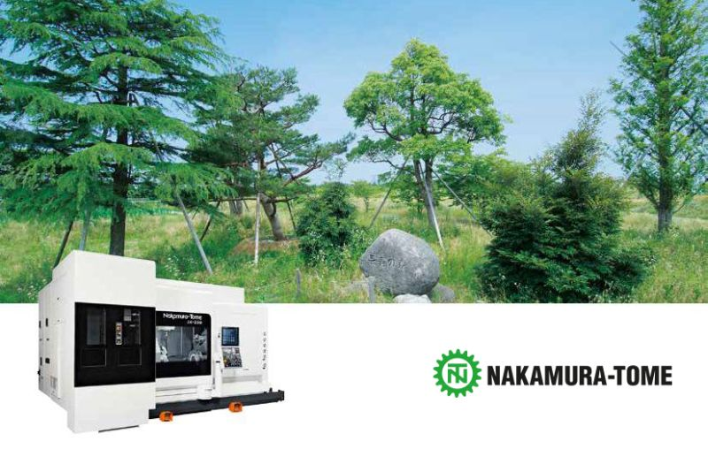 | Nakamura-Tome positioniert sich durch seine Nachhaltigkeitsinitiative als ressourcenschonender Hersteller.  Bild: Hommel Gruppe

Bild 2 | 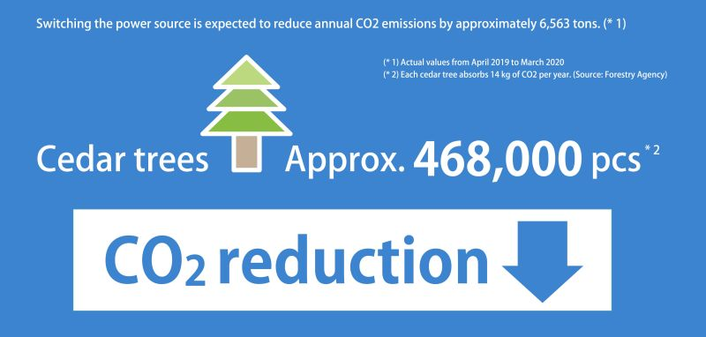 | Durch seine Nachhaltigkeitsinitiative spart Nakamura-Tome jährlich 6.563 Tonnen CO2 Emissionen und rettet so 468.000 Zedernbäume.  Bild: Hommel Gruppe

Bild 3 | 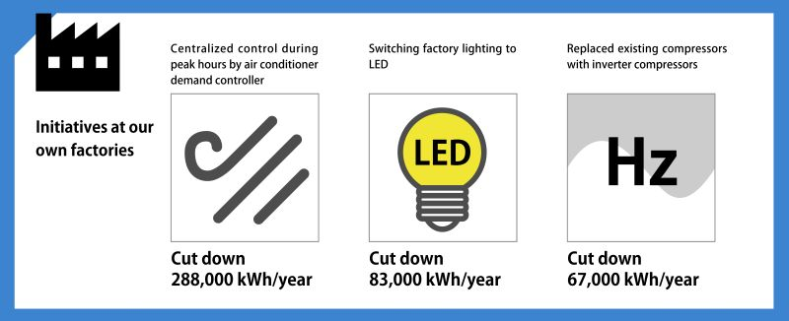 | Durch die Optimierung seiner Produktionsstandorte spart Nakamura-Tome insgesamt 438.000 kWh pro Jahr.  Bild: Hommel Gruppe

Bild 4 | 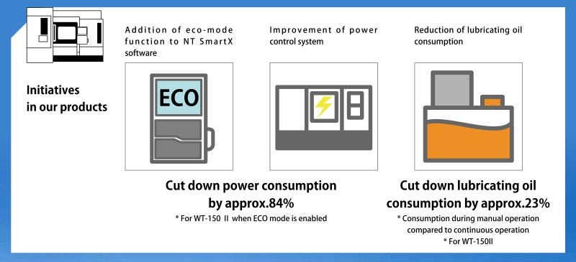 | Mit den CNC-Werkzeugmaschinen von Nakamura-Tome können, je nach Maschinenmodell, bis zu 84 % des Stromverbrauchs sowie bis zu 23 % des Schmierölverbrauchs eingespart werden.  Bild: Hommel Gruppe

Sie wünschen weitere Fotos für eine Veröffentlichung? Dann sprechen Sie
uns gerne an und wir übersenden Ihnen weiteres Bildmaterial.

Ansprechpartner: Andreas Dziura, Telefon: 0221 5989-191, adziura@hommel-gruppe.de

Darüber hinaus finden Sie unsere Presseinformationen und Fotos unter www.hommel-gruppe.de/presseportal/geschuetztes-presseportal/
(Zugang nur mit Registrierung möglich)

